Exercises Session 18/12/19: Profiling

Daniel Zanchetta and Lais Zanchetta

23/12/2019

## 1. Lea este fichero y efectúe un “summary” de los datos. ¿Detecta algún error o inconsistencia?. Si es así, corríjalo.

churn <- read.delim(file = file.choose(),header = TRUE,sep = "")  
summary(churn)

## Baja edatcat sexo antig   
## Baja NO:1000 edatcat 16-17: 25 HOMBRE :1134 Min. : 3.00   
## Baja SI:1000 edatcat 18-25:128 No informado: 866 1st Qu.:13.00   
## edatcat 26-35:345 Median :18.00   
## edatcat 36-45:343 Mean :17.38   
## edatcat 46-55:306 3rd Qu.:21.00   
## edatcat 56-65:261 Max. :99.00   
## edatcat 66.. :592   
## Nomina Pension Debito_normal   
## Nomina NO:1393 Pension NO:1262 Debito normal NO:1912   
## Nomina SI: 603 Pension SI: 732 Debito normal SI: 88   
## NA's : 4 NA's : 6   
##   
##   
##   
##   
## Debito_aff VISA VISA_aff MCard   
## Debito aff. NO:1485 VISA NO:1543 VISA aff. NO:1965 MCard NO:1955   
## Debito aff. SI: 513 VISA SI: 456 VISA aff. SI: 35 MCard SI: 44   
## NA's : 2 NA's : 1 NA's : 1   
##   
##   
##   
##   
## Amex Total_activo Total_Plazo Total_Inversion   
## Amex NO:1987 Min. : 0 Min. : 0.0 Min. : 0.0   
## Amex SI: 13 1st Qu.: 0 1st Qu.: 0.0 1st Qu.: 0.0   
## Median : 0 Median : 0.0 Median : 0.0   
## Mean : 618 Mean : 1332.7 Mean : 853.1   
## 3rd Qu.: 0 3rd Qu.: 472.2 3rd Qu.: 0.0   
## Max. :32772 Max. :43400.0 Max. :62017.0   
##   
## Total_Seguros Total_Vista dif_resid   
## Min. : 0 Min. : 0.00 cambio resid. NO:1982   
## 1st Qu.: 0 1st Qu.: 51.75 cambio resid. SI: 18   
## Median : 0 Median : 206.00   
## Mean : 279 Mean : 569.17   
## 3rd Qu.: 0 3rd Qu.: 657.00   
## Max. :45455 Max. :12738.00   
##   
## oper_caj_Libreta oper_ven_Libreta dif_CC   
## Min. :-1157.500 Min. :-6378.260 Min. :-3312.54   
## 1st Qu.: 0.000 1st Qu.: -6.750 1st Qu.: 0.00   
## Median : 0.000 Median : 0.000 Median : 0.00   
## Mean : -7.404 Mean : 2.541 Mean : 26.93   
## 3rd Qu.: 5.000 3rd Qu.: 51.562 3rd Qu.: 0.00   
## Max. : 774.750 Max. : 5038.670 Max. : 9715.28   
##   
## dif_Libreta dif_Plazo dif_Ahorro   
## Min. :-11811.900 Min. :-15000.0 Min. :-24208.000   
## 1st Qu.: -56.910 1st Qu.: 0.0 1st Qu.: 0.000   
## Median : 1.765 Median : 0.0 Median : 0.000   
## Mean : -41.937 Mean : 114.9 Mean : 7.051   
## 3rd Qu.: 98.000 3rd Qu.: 0.0 3rd Qu.: 0.000   
## Max. : 12737.000 Max. : 27000.0 Max. : 4008.000   
##   
## dif_Largo_plazo dif_Fondos_inv dif_Seguros   
## Min. :-15913.04 Min. :-7746.1 Min. :-3905.05   
## 1st Qu.: 0.00 1st Qu.: 0.0 1st Qu.: 0.00   
## Median : 0.00 Median : 0.0 Median : 0.00   
## Mean : 26.11 Mean : 261.8 Mean : 17.82   
## 3rd Qu.: 0.00 3rd Qu.: 0.0 3rd Qu.: 0.00   
## Max. : 10071.00 Max. :62017.0 Max. :19461.00   
##   
## dif_Planes_pension dif_Hipoteca dif_Prest_personales  
## Min. :-8246.55 Min. :-26654.00 Min. :-8676.00   
## 1st Qu.: 0.00 1st Qu.: 0.00 1st Qu.: 0.00   
## Median : 0.00 Median : 0.00 Median : 0.00   
## Mean : -39.86 Mean : 13.28 Mean : 17.51   
## 3rd Qu.: 0.00 3rd Qu.: 0.00 3rd Qu.: 0.00   
## Max. : 0.00 Max. : 32772.00 Max. : 6741.00   
##

library(dplyr)

##   
## Attaching package: 'dplyr'

## The following objects are masked from 'package:stats':  
##   
## filter, lag

## The following objects are masked from 'package:base':  
##   
## intersect, setdiff, setequal, union

library(tidyr)  
  
churn_tidy <- churn %>% drop_na() %>%   
 separate(Baja, into = c("Baja_Rem","Baja"), sep = " ", extra = "merge", fill = "left") %>%   
 separate(edatcat, into = c("edatcat_Rem", "edatcat","edatcat_Rem2","edatcat_Rem3"), sep = "([\\ \\.\\.])", extra = "merge", fill = "right") %>%  
 separate(Nomina, into = c("Nomina_Rem", "Nomina"), sep = " ", extra = "merge", fill = "left") %>%  
 separate(Pension, into = c("Pension_Rem", "Pension"), sep = " ", extra = "merge", fill = "left") %>%  
 separate(Debito_normal, into = c("Debito_normal_Rem","Debito_normal_Rem2", "Debito_normal"), sep = "([\\ \\ ])", extra = "merge", fill = "left") %>%  
 separate(Debito_aff, into = c("Debito_aff_Rem","Debito_aff_Rem2", "Debito_aff"), sep = "([\\ \\. ])", extra = "merge", fill = "left") %>%  
 separate(VISA, into = c("VISA_Rem", "VISA"), sep = " ", extra = "merge", fill = "left") %>%  
 separate(VISA_aff, into = c("VISA_aff_Rem","VISA_aff_Rem2", "VISA_aff"), sep = "([\\ \\. ])", extra = "merge", fill = "left") %>%  
 separate(MCard, into = c("MCard_Rem", "MCard"), sep = " ", extra = "merge", fill = "left") %>%  
 separate(Amex, into = c("Amex_Rem", "Amex"), sep = " ", extra = "merge", fill = "left") %>%  
 separate(dif_resid, into = c("dif_resid_Rem","dif_resid_Rem2", "dif_resid"), sep = "([\\ \\. ])", extra = "merge", fill = "left") %>%  
 select(-c("Baja_Rem", "edatcat_Rem","edatcat_Rem2","edatcat_Rem3","Nomina_Rem","Pension_Rem","Debito_normal_Rem","Debito_normal_Rem2","Debito_aff_Rem","Debito_aff_Rem2","VISA_Rem","VISA_aff_Rem","VISA_aff_Rem2","MCard_Rem","Amex_Rem","dif_resid_Rem","dif_resid_Rem2"))  
  
head(churn_tidy)

## Baja edatcat sexo antig Nomina Pension Debito_normal Debito_aff VISA  
## 1 NO 46-55 HOMBRE 15 NO NO NO NO NO  
## 2 NO 46-55 HOMBRE 19 NO NO SI NO NO  
## 3 NO 36-45 HOMBRE 15 SI NO NO NO SI  
## 4 NO 36-45 HOMBRE 18 SI NO NO NO SI  
## 5 NO 36-45 HOMBRE 21 SI NO NO SI NO  
## 6 NO 66 HOMBRE 11 NO SI NO NO NO  
## VISA_aff MCard Amex Total_activo Total_Plazo Total_Inversion  
## 1 NO NO NO 1025 0 0  
## 2 NO NO NO 0 0 0  
## 3 NO NO NO 11101 10000 0  
## 4 NO NO NO 57 0 0  
## 5 NO NO NO 0 0 40  
## 6 NO NO NO 0 0 0  
## Total_Seguros Total_Vista dif_resid oper_caj_Libreta oper_ven_Libreta  
## 1 0 10 NO 0.00 0.00  
## 2 850 0 NO 0.00 -65.00  
## 3 0 1492 SI 351.50 0.00  
## 4 0 54 NO -21.75 -79.75  
## 5 0 82 NO 346.16 132.00  
## 6 0 0 NO 0.00 0.00  
## dif_CC dif_Libreta dif_Plazo dif_Ahorro dif_Largo_plazo dif_Fondos_inv  
## 1 0.00 -12.62 0 0 0 0  
## 2 0.00 -21.69 0 0 0 0  
## 3 1548.22 0.00 10000 0 0 0  
## 4 0.00 -34.19 0 0 0 0  
## 5 -0.01 -225.54 0 0 0 0  
## 6 0.00 0.00 0 0 0 0  
## dif_Seguros dif_Planes_pension dif_Hipoteca dif_Prest_personales  
## 1 0.00 0 101 0  
## 2 -0.41 0 0 0  
## 3 0.00 0 11101 0  
## 4 0.00 0 0 0  
## 5 0.00 0 0 0  
## 6 0.00 0 0 0

#Summary with the tidy dataframe  
summary(churn_tidy)

## Baja edatcat sexo antig   
## Length:1993 Length:1993 HOMBRE :1130 Min. : 3.00   
## Class :character Class :character No informado: 863 1st Qu.:13.00   
## Mode :character Mode :character Median :18.00   
## Mean :17.38   
## 3rd Qu.:21.00   
## Max. :99.00   
## Nomina Pension Debito_normal   
## Length:1993 Length:1993 Length:1993   
## Class :character Class :character Class :character   
## Mode :character Mode :character Mode :character   
##   
##   
##   
## Debito_aff VISA VISA_aff   
## Length:1993 Length:1993 Length:1993   
## Class :character Class :character Class :character   
## Mode :character Mode :character Mode :character   
##   
##   
##   
## MCard Amex Total_activo Total_Plazo   
## Length:1993 Length:1993 Min. : 0.0 Min. : 0   
## Class :character Class :character 1st Qu.: 0.0 1st Qu.: 0   
## Mode :character Mode :character Median : 0.0 Median : 0   
## Mean : 616.8 Mean : 1322   
## 3rd Qu.: 0.0 3rd Qu.: 431   
## Max. :32772.0 Max. :43400   
## Total_Inversion Total_Seguros Total_Vista dif_resid   
## Min. : 0.0 Min. : 0 Min. : 0.0 Length:1993   
## 1st Qu.: 0.0 1st Qu.: 0 1st Qu.: 51.0 Class :character   
## Median : 0.0 Median : 0 Median : 206.0 Mode :character   
## Mean : 853.3 Mean : 280 Mean : 565.4   
## 3rd Qu.: 0.0 3rd Qu.: 0 3rd Qu.: 655.0   
## Max. :62017.0 Max. :45455 Max. :12738.0   
## oper_caj_Libreta oper_ven_Libreta dif_CC   
## Min. :-1157.500 Min. :-6378.260 Min. :-3312.54   
## 1st Qu.: 0.000 1st Qu.: -6.750 1st Qu.: 0.00   
## Median : 0.000 Median : 0.000 Median : 0.00   
## Mean : -7.765 Mean : 2.691 Mean : 26.87   
## 3rd Qu.: 5.000 3rd Qu.: 52.500 3rd Qu.: 0.00   
## Max. : 774.750 Max. : 5038.670 Max. : 9715.28   
## dif_Libreta dif_Plazo dif_Ahorro   
## Min. :-11811.90 Min. :-15000.0 Min. :-24208.000   
## 1st Qu.: -57.25 1st Qu.: 0.0 1st Qu.: 0.000   
## Median : 1.56 Median : 0.0 Median : 0.000   
## Mean : -47.32 Mean : 102.2 Mean : 7.076   
## 3rd Qu.: 95.61 3rd Qu.: 0.0 3rd Qu.: 0.000   
## Max. : 12737.00 Max. : 27000.0 Max. : 4008.000   
## dif_Largo_plazo dif_Fondos_inv dif_Seguros dif_Planes_pension  
## Min. :-15913.04 Min. :-7746 Min. :-3905.05 Min. :-8247   
## 1st Qu.: 0.00 1st Qu.: 0 1st Qu.: 0.00 1st Qu.: 0   
## Median : 0.00 Median : 0 Median : 0.00 Median : 0   
## Mean : 26.15 Mean : 260 Mean : 17.88 Mean : -40   
## 3rd Qu.: 0.00 3rd Qu.: 0 3rd Qu.: 0.00 3rd Qu.: 0   
## Max. : 10071.00 Max. :62017 Max. :19461.00 Max. : 0   
## dif_Hipoteca dif_Prest_personales  
## Min. :-26654.00 Min. :-8676.00   
## 1st Qu.: 0.00 1st Qu.: 0.00   
## Median : 0.00 Median : 0.00   
## Mean : 9.94 Mean : 17.57   
## 3rd Qu.: 0.00 3rd Qu.: 0.00   
## Max. : 32772.00 Max. : 6741.00

## 2. Especifique cuál es la variable de respuesta y cuáles son las explicativas y el tipo de todas ellas.

Resp.: La variable de respuesta es la “Baja”. Todas las demás variables del dataset son calificadas como explicativas. Abajo son todas las variables con sus respectivos tipos:

#### Variable Respuesta:

“Baja” - Categórica

#### Variables explicativas:

“edatcat” - Categórica “sexo” - Categórica “antig” - Continua “Nomina” - Categórica “Pension” - Categórica “Debito_normal” - Categórica “Debito_aff” - Categórica “VISA” - Categórica “VISA_aff” - Categórica “MCard” - Categórica “Amex” - Categórica “Total_activo” - Continua “Total_Plazo” - Continua “Total_Inversion” - Continua “Total_Seguros” - Continua “Total_Vista” - Continua “dif_resid” - Categórica “oper_caj_Libreta” - Continua “oper_ven_Libreta” - Continua “dif_CC” - Continua “dif_Libreta” - Continua “dif_Plazo” - Continua “dif_Ahorro” - Continua “dif_Largo_plazo” - Continua “dif_Fondos_inv” - Continua “dif_Seguros” - Continua “dif_Planes_pension” - Continua “dif_Hipoteca” - Continua “dif_Prest_personales” - Continua

## 3. Efectúe una gráfica de los datos; un diagrama de barras para las variables categóricas y un histograma para las variables continuas.

#Grafica para variables tipo categórica  
par(mfrow=c(2, 2))  
baja <- table(churn_tidy$Baja)  
barplot(baja, ylab = "Frecuencia Relativa", xlab = "Baja", col = c("red","green"))  
  
freq.edat <- table(churn_tidy$edatcat)  
barplot(freq.edat, ylab = "Frecuencia Relativa", xlab = "Edatcat", border = "blue" ,col = "darkred", density = 20)  
  
freq.sexo <- table(churn_tidy$sexo)  
barplot(freq.sexo, ylab = "Frecuencia Relativa", xlab = "Sexo", col = c("green","grey"))  
  
freq.nomina <- table(churn_tidy$Nomina)  
barplot(freq.nomina, ylab = "Frecuencia Relativa", xlab = "Nomina", col = c("red","green"))

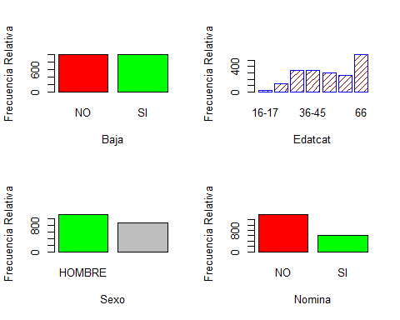

freq.pension <- table(churn_tidy$Pension)  
barplot(freq.pension, ylab = "Frecuencia Relativa", xlab = "Pension", col = c("red","green"))  
  
freq.deb <- table(churn_tidy$Debito_normal)  
barplot(freq.deb, ylab = "Frecuencia Relativa", xlab = "Debito Normal", col = c("red","green"))  
  
freq.deb.aff <- table(churn_tidy$Debito_aff)  
barplot(freq.deb.aff, ylab = "Frecuencia Relativa", xlab = "Debito Aff", col = c("red","green"))  
  
freq.visa <- table(churn_tidy$VISA)  
barplot(freq.visa, ylab = "Frecuencia Relativa", xlab = "VISA", col = c("red","green"))

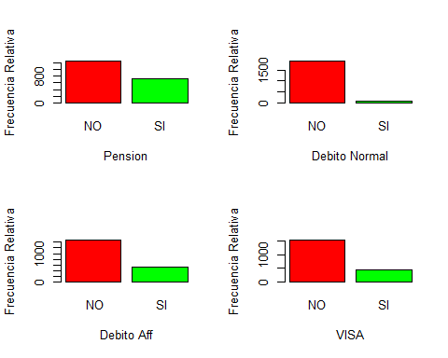

freq.visa.aff <- table(churn_tidy$VISA_aff)  
barplot(freq.visa.aff, ylab = "Frecuencia Relativa", xlab = "VISA aff", col = c("red","green"))  
  
freq.mcard <- table(churn_tidy$MCard)  
barplot(freq.mcard, ylab = "Frecuencia Relativa", xlab = "Master Card", col = c("red","green"))  
  
freq.amex <- table(churn_tidy$Amex)  
barplot(freq.amex, ylab = "Frecuencia Relativa", xlab = "Amex", col = c("red","green"))  
  
freq.difresid <- table(churn_tidy$dif_resid)  
barplot(freq.difresid, ylab = "Frecuencia Relativa", xlab = "Diferencia Residual", col = c("red","green"))

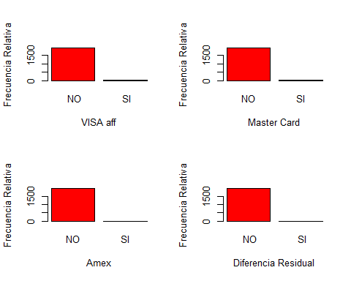

#Grafica para variables tipo continuas  
par(mfrow=c(2, 2))  
hist(churn_tidy$antig,breaks = 30,col = "lightblue",xlab = "Antig", main = "Histogram")  
hist(churn_tidy$Total_activo,breaks = 30,col = "lightblue",xlab = "Total Activo", main = "Histogram")  
hist(churn_tidy$Total_Plazo,breaks = 30,col = "lightblue",xlab = "Total Plazo", main = "Histogram")  
hist(churn_tidy$Total_Inversion,breaks = 30,col = "lightblue",xlab = "Total Inversion", main = "Histogram")

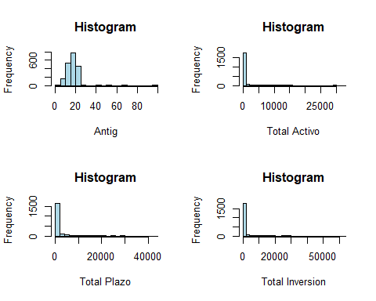

hist(churn_tidy$Total_Seguros,breaks = 30,col = "lightblue",xlab = "Total Seguros", main = "Histogram")  
hist(churn_tidy$Total_Vista,breaks = 30,col = "lightblue",xlab = "Total Vista", main = "Histogram")  
hist(churn_tidy$oper_caj_Libreta,breaks = 30,col = "lightblue",xlab = "Operación Caja Libreta", main = "Histogram")  
hist(churn_tidy$oper_ven_Libreta,breaks = 30,col = "lightblue",xlab = "Operación Venta Libreta", main = "Histogram")

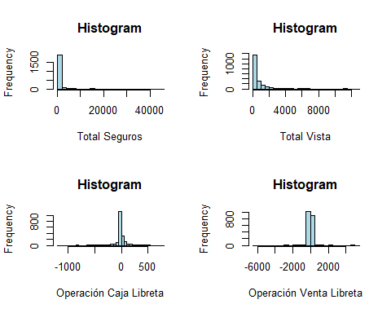

hist(churn_tidy$dif_CC,breaks = 30,col = "lightblue",xlab = "Diferencia CC", main = "Histogram")  
hist(churn_tidy$dif_Libreta,breaks = 30,col = "lightblue",xlab = "Diferencia Libreta", main = "Histogram")  
hist(churn_tidy$dif_Plazo,breaks = 30,col = "lightblue",xlab = "Diferencia Plazo", main = "Histogram")  
hist(churn_tidy$dif_Ahorro,breaks = 30,col = "lightblue",xlab = "Diferencia Ahorro", main = "Histogram")

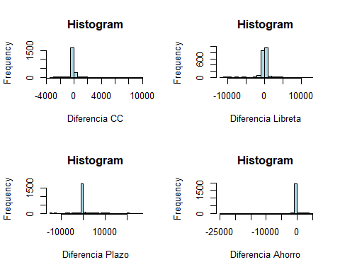

hist(churn_tidy$dif_Largo_plazo,breaks = 30,col = "lightblue",xlab = "Diferencia Largo Plazo", main = "Histogram")  
hist(churn_tidy$dif_Fondos_inv,breaks = 30,col = "lightblue",xlab = "Diferencia Fondos de Inversión", main = "Histogram")  
hist(churn_tidy$dif_Seguros,breaks = 30,col = "lightblue",xlab = "Diferencia Seguros", main = "Histogram")  
hist(churn_tidy$dif_Planes_pension,breaks = 30,col = "lightblue",xlab = "Diferencia Planes de Pensión", main = "Histogram")

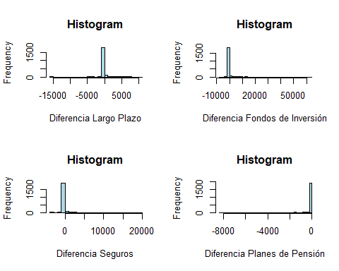

hist(churn_tidy$dif_Hipoteca,breaks = 30,col = "lightblue",xlab = "Diferencia Hipoteca", main = "Histogram")  
hist(churn_tidy$dif_Prest_personales,breaks = 30,col = "lightblue",xlab = "Diferencia Prestamo Personales", main = "Histogram")

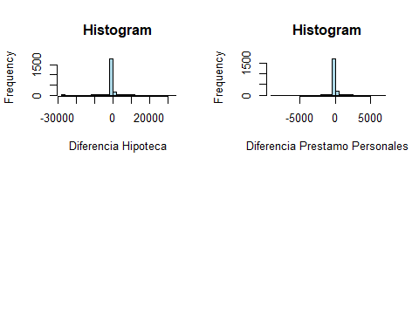

## 4. Efectúe el “profiling” de las bajas (con la función catdes de la librería “FactoMineR”). Interprete el resultado.

library(FactoMineR)

## Warning: package 'FactoMineR' was built under R version 3.6.2

descBaja <- catdes(churn_tidy, num.var=1)  
descBaja$quanti$SI

## v.test Mean in category Overall mean  
## Total_Vista 10.417630 811.50000 565.386854  
## Total_Plazo 8.154336 1991.57600 1321.739087  
## Total_activo 6.078187 930.03300 616.766683  
## Total_Inversion 4.386655 1222.43300 853.314099  
## Total_Seguros 3.801778 447.48300 279.960361  
## antig 2.044712 17.76700 17.381836  
## dif_Seguros -2.664971 -22.78806 17.884390  
## dif_Plazo -2.973505 -8.72000 102.248836  
## dif_Prest_personales -3.247204 -6.62700 17.568991  
## dif_Planes_pension -4.310552 -79.68979 -39.998419  
## dif_Hipoteca -4.421666 -156.41700 9.941295  
## oper_caj_Libreta -4.769913 -20.75696 -7.765429  
## dif_Libreta -7.688177 -214.85129 -47.318440  
## sd in category Overall sd p.value  
## Total_Vista 1194.850299 1058.122407 2.060223e-25  
## Total_Plazo 4535.166258 3679.175482 3.511027e-16  
## Total_activo 2755.986574 2308.392562 1.215487e-09  
## Total_Inversion 3989.995560 3768.797959 1.151072e-05  
## Total_Seguros 2546.855669 1973.589325 1.436614e-04  
## antig 8.041313 8.436904 4.088326e-02  
## dif_Seguros 622.215940 683.561855 7.699486e-03  
## dif_Plazo 1842.742846 1671.484775 2.944198e-03  
## dif_Prest_personales 435.744101 333.736676 1.165450e-03  
## dif_Planes_pension 579.497275 412.413830 1.628473e-05  
## dif_Hipoteca 1831.209112 1685.111379 9.794297e-06  
## oper_caj_Libreta 133.879118 121.988791 1.843056e-06  
## dif_Libreta 1146.230653 975.992902 1.492465e-14

descBaja$category$SI

## Cla/Mod Mod/Cla Global p.value v.test  
## VISA=SI 68.00000 30.6 22.579027 4.744719e-18 8.659348  
## Nomina=SI 62.83333 37.7 30.105369 1.009594e-13 7.439641  
## edatcat=56-65 70.38462 18.3 13.045660 1.636159e-12 7.062430  
## Debito_aff= SI 63.18898 32.1 25.489212 9.232302e-12 6.817990  
## Pension=SI 58.54993 42.8 36.678374 1.234848e-08 5.694844  
## edatcat=46-55 60.00000 18.3 15.303562 1.901998e-04 3.731690  
## VISA_aff= SI 82.14286 2.3 1.404917 5.373258e-04 3.461424  
## edatcat=36-45 56.59824 19.3 17.109885 9.225116e-03 2.603597  
## MCard=SI 71.05263 2.7 1.906673 9.405861e-03 2.596939  
## MCard=NO 49.76982 97.3 98.093327 9.405861e-03 -2.596939  
## VISA_aff= NO 49.72010 97.7 98.595083 5.373258e-04 -3.461424  
## edatcat=18-25 31.25000 4.0 6.422479 8.377620e-06 -4.455299  
## Pension=NO 45.32488 57.2 63.321626 1.234848e-08 -5.694844  
## edatcat=66 39.66102 23.4 29.603613 1.083682e-09 -6.096570  
## Debito_aff= NO 45.72391 67.9 74.510788 9.232302e-12 -6.817990  
## Nomina=NO 44.72362 62.3 69.894631 1.009594e-13 -7.439641  
## VISA=NO 44.97732 69.4 77.420973 4.744719e-18 -8.659348

plot(descBaja,barplot = T)

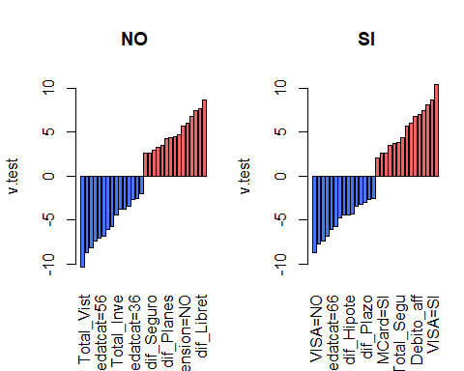

Resp.: Para realizar la interpretación hemos analisado los resultados obtenidos através de la función catdes, donde “quanti” representa la descripción de cada categoria por cada variable continua, y “category” representa la descripción de cada categoria por cada categoria entre todas variables categoricas. Ha sido considerada solo la variable Baja (num.var=1). Con esto, los analisis se centraron en Overall mean, Mean in Category, v.test para “quanti”, y en Global, Mod/Cla y v.test para “category”. La interpretación que hacemos es que las variables que más caracterizan la baja son de aquellos que tienen más en Total a Vista, total Plazo y en totales de activo y de inversión. Aun, estan en el mismo perfil de baja aquellos que tienen VISA, nomina, que tienen edad entre 56 y 65 años y pensión. Para comentarlo tambien, hay una una diferencia negativa en v.test sobre, por ejemplo, la diferencia de Libreta en los ultimos 3 meses antes de su baja. Por lo tanto, se podría llegar a pensar que el “Profile” para las bajas es de personas mayores, probablemente recien jubiladas, y que tienen condiciones financieras estables.

## 5. Represente visualmente la relación de las variables explicativas con la variable de respuesta; para ello discretize las variables continuas (esto es, recodifíquelas según un cierto número de intervalos; tenga en cuenta el significado especial del valor 0 a la hora de establecer los intervalos de recodificación) y represente mediante barplots el porcentaje de baja de las modalidades de las variables categóricas (tanto las categóricas originales como las continuas recodificadas).

churn_tidy2 = churn_tidy  
  
churn_tidy2$Rec_tot_activo = cut(churn_tidy2$Total_activo, breaks=c(0,0.0001,150,400,1000,3000,99000),include.lowest=T)  
  
churn_tidy2$Rec_tot_plazo = cut(churn_tidy2$Total_Plazo, breaks=c(0,0.0001,700,2000,4000,8000,99000),include.lowest=T)  
  
churn_tidy2$Rec_tot_inversion = cut(churn_tidy2$Total_Inversion, breaks=c(0,0.0001,700,2000,4000,8000,99000),include.lowest=T)  
  
churn_tidy2$Rec_tot_seguros = cut(churn_tidy2$Total_Seguros, breaks=c(0,0.0001,150,400,1000,3000,99000),include.lowest=T)  
   
churn_tidy2$Rec_tot_vista = cut(churn_tidy2$Total_Vista, breaks=c(0,0.0001,50,150,400,1000,99000),include.lowest=T)  
  
churn_tidy2$Rec_oper_caj_Libreta = cut(churn_tidy2$oper_caj_Libreta, breaks=c(-9000,-100,-20,-0.0001,0,20,100,9000))  
  
churn_tidy2$Rec_oper_ven_Libreta = cut(churn_tidy2$oper_ven_Libreta, breaks=c(-9000,-100,-20,-0.0001,0,20,100,9000))  
  
churn_tidy2$Rec_dif_CC= cut(churn_tidy2$dif_CC, breaks=c(-99000,-100,-0.0001,0,20,200,1000,99000))  
  
churn_tidy2$Rec_dif_Libreta= cut(churn_tidy2$dif_Libreta, breaks=c(-99000,-100,-0.0001,0,20,200,1000,99000))  
  
churn_tidy2$Rec_dif_Plazo= cut(churn_tidy2$dif_Plazo, breaks=c(-99000,-100,-0.0001,0,20,200,1000,99000))  
  
churn_tidy2$Rec_dif_Ahorro= cut(churn_tidy2$dif_Ahorro, breaks=c(-99000,-100,-0.0001,0,20,200,1000,99000))  
  
churn_tidy2$Rec_dif_Largo_plazo= cut(churn_tidy2$dif_Largo_plazo, breaks=c(-99000,-100,-0.0001,0,20,200,1000,99000))  
  
churn_tidy2$Rec_dif_Fondos_inv= cut(churn_tidy2$dif_Fondos_inv, breaks=c(-99000,-100,-0.0001,0,20,200,1000,99000))  
  
churn_tidy2$Rec_dif_Seguros= cut(churn_tidy2$dif_Seguros, breaks=c(-99000,-100,-0.0001,0,20,200,1000,99000))  
  
churn_tidy2$Rec_dif_Planes_pension= cut(churn_tidy2$dif_Planes_pension, breaks=c(-99000,-100,-0.0001,0,20,200,1000,99000))  
  
churn_tidy2$Rec_dif_Hipoteca= cut(churn_tidy2$dif_Hipoteca, breaks=c(-99000,-100,-0.0001,0,20,200,1000,99000))  
  
churn_tidy2$Rec_dif_Prest_personales= cut(churn_tidy2$dif_Prest_personales, breaks=c(-99000,-100,-0.0001,0,20,200,1000,99000))

Grafica de la variable Baja con las categóricas originales:

par(mfrow=c(2,2))  
freq.rel.baja <- table(churn_tidy2$Baja,churn_tidy2$edatcat) %>% prop.table(margin = 2)  
barplot(freq.rel.baja, ylab = "Frecuencia Relativa", xlab = "Edad", beside = TRUE, ylim = c(0,1), col = c("lightblue","darkblue"))  
legend('topright',legend=rownames(freq.rel.baja),bty ='n', fill = c("lightblue","darkblue"))  
  
freq.rel.baja <- table(churn_tidy2$Baja,churn_tidy2$sexo) %>% prop.table(margin = 2)  
barplot(freq.rel.baja, ylab = "Frecuencia Relativa", xlab = "Sexo", beside = TRUE, ylim = c(0,1), col = c("lightblue","darkblue"))  
legend('topright',legend=rownames(freq.rel.baja),bty ='n', fill = c("lightblue","darkblue"))  
  
freq.rel.baja <- table(churn_tidy2$Baja,churn_tidy2$Nomina) %>% prop.table(margin = 2)  
barplot(freq.rel.baja, ylab = "Frecuencia Relativa", xlab = "Nomina", beside = TRUE, ylim = c(0,1), col = c("lightblue","darkblue"))  
legend('topright',legend=rownames(freq.rel.baja),bty ='n', fill = c("lightblue","darkblue"))  
  
freq.rel.baja <- table(churn_tidy2$Baja,churn_tidy2$Pension) %>% prop.table(margin = 2)  
barplot(freq.rel.baja, ylab = "Frecuencia Relativa", xlab = "Pension", beside = TRUE, ylim = c(0,1), col = c("lightblue","darkblue"))  
legend('topright',legend=rownames(freq.rel.baja),bty ='n', fill = c("lightblue","darkblue"))

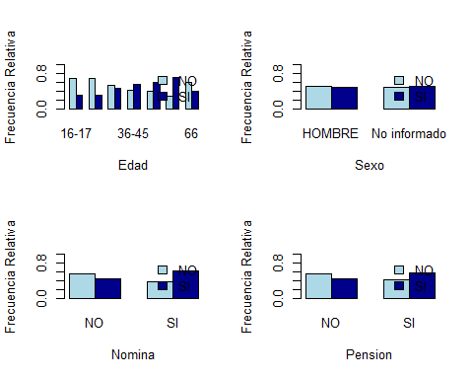

freq.rel.baja <- table(churn_tidy2$Baja,churn_tidy2$Debito_normal) %>% prop.table(margin = 2)  
barplot(freq.rel.baja, ylab = "Frecuencia Relativa", xlab = "Debito_normal", beside = TRUE, ylim = c(0,1), col = c("lightblue","darkblue"))  
legend('topright',legend=rownames(freq.rel.baja),bty ='n', fill = c("lightblue","darkblue"))  
  
freq.rel.baja <- table(churn_tidy2$Baja,churn_tidy2$Debito_aff) %>% prop.table(margin = 2)  
barplot(freq.rel.baja, ylab = "Frecuencia Relativa", xlab = "Debito_aff", beside = TRUE, ylim = c(0,1), col = c("lightblue","darkblue"))  
legend('topright',legend=rownames(freq.rel.baja),bty ='n', fill = c("lightblue","darkblue"))  
  
freq.rel.baja <- table(churn_tidy2$Baja,churn_tidy2$VISA) %>% prop.table(margin = 2)  
barplot(freq.rel.baja, ylab = "Frecuencia Relativa", xlab = "VISA", beside = TRUE, ylim = c(0,1), col = c("lightblue","darkblue"))  
legend('topright',legend=rownames(freq.rel.baja),bty ='n', fill = c("lightblue","darkblue"))  
  
freq.rel.baja <- table(churn_tidy2$Baja,churn_tidy2$VISA_aff) %>% prop.table(margin = 2)  
barplot(freq.rel.baja, ylab = "Frecuencia Relativa", xlab = "VISA_aff", beside = TRUE, ylim = c(0,1), col = c("lightblue","darkblue"))  
legend('topright',legend=rownames(freq.rel.baja),bty ='n', fill = c("lightblue","darkblue"))

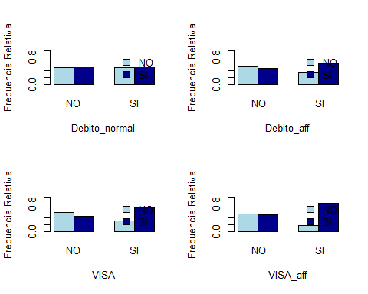

freq.rel.baja <- table(churn_tidy2$Baja,churn_tidy2$MCard) %>% prop.table(margin = 2)  
barplot(freq.rel.baja, ylab = "Frecuencia Relativa", xlab = "MCard", beside = TRUE, ylim = c(0,1), col = c("lightblue","darkblue"))  
legend('topright',legend=rownames(freq.rel.baja),bty ='n', fill = c("lightblue","darkblue"))  
  
freq.rel.baja <- table(churn_tidy2$Baja,churn_tidy2$Amex) %>% prop.table(margin = 2)  
barplot(freq.rel.baja, ylab = "Frecuencia Relativa", xlab = "Amex", beside = TRUE, ylim = c(0,1), col = c("lightblue","darkblue"))  
legend('topright',legend=rownames(freq.rel.baja),bty ='n', fill = c("lightblue","darkblue"))

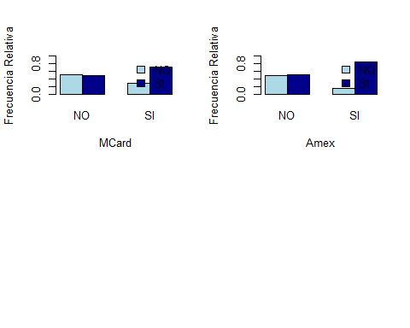

Grafica de la variable Baja con las continuas codificadas:

par(mfrow=c(2,2))  
freq.rel.baja <- table(churn_tidy2$Baja,churn_tidy2$Rec_tot_activo) %>% prop.table(margin = 2)  
barplot(freq.rel.baja, ylab = "Frecuencia Relativa", xlab = "Rec_tot_activo", beside = TRUE, ylim = c(0,1), col = c("lightblue","darkblue"))  
legend('topright',legend=rownames(freq.rel.baja),bty ='n', fill = c("lightblue","darkblue"))  
  
freq.rel.baja <- table(churn_tidy2$Baja,churn_tidy2$Rec_tot_plazo) %>% prop.table(margin = 2)  
barplot(freq.rel.baja, ylab = "Frecuencia Relativa", xlab = "Rec_tot_plazo", beside = TRUE, ylim = c(0,1), col = c("lightblue","darkblue"))  
legend('topright',legend=rownames(freq.rel.baja),bty ='n', fill = c("lightblue","darkblue"))  
  
freq.rel.baja <- table(churn_tidy2$Baja,churn_tidy2$Rec_tot_inversion) %>% prop.table(margin = 2)  
barplot(freq.rel.baja, ylab = "Frecuencia Relativa", xlab = "Rec_tot_inversion", beside = TRUE, ylim = c(0,1), col = c("lightblue","darkblue"))  
legend('topright',legend=rownames(freq.rel.baja),bty ='n', fill = c("lightblue","darkblue"))  
  
freq.rel.baja <- table(churn_tidy2$Baja,churn_tidy2$Rec_tot_seguros) %>% prop.table(margin = 2)  
barplot(freq.rel.baja, ylab = "Frecuencia Relativa", xlab = "Rec_tot_seguros", beside = TRUE, ylim = c(0,1), col = c("lightblue","darkblue"))  
legend('topright',legend=rownames(freq.rel.baja),bty ='n', fill = c("lightblue","darkblue"))

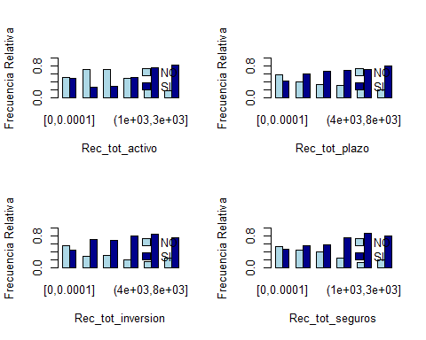

freq.rel.baja <- table(churn_tidy2$Baja,churn_tidy2$Rec_tot_vista) %>% prop.table(margin = 2)  
barplot(freq.rel.baja, ylab = "Frecuencia Relativa", xlab = "Rec_tot_vista", beside = TRUE, ylim = c(0,1), col = c("lightblue","darkblue"))  
legend('topright',legend=rownames(freq.rel.baja),bty ='n', fill = c("lightblue","darkblue"))  
  
freq.rel.baja <- table(churn_tidy2$Baja,churn_tidy2$Rec_oper_caj_Libreta) %>% prop.table(margin = 2)  
barplot(freq.rel.baja, ylab = "Frecuencia Relativa", xlab = "Rec_oper_caj_Libreta", beside = TRUE, ylim = c(0,1), col = c("lightblue","darkblue"))  
legend('topright',legend=rownames(freq.rel.baja),bty ='n', fill = c("lightblue","darkblue"))  
  
freq.rel.baja <- table(churn_tidy2$Baja,churn_tidy2$Rec_oper_ven_Libreta) %>% prop.table(margin = 2)  
barplot(freq.rel.baja, ylab = "Frecuencia Relativa", xlab = "Rec_oper_ven_Libreta", beside = TRUE, ylim = c(0,1), col = c("lightblue","darkblue"))  
legend('topright',legend=rownames(freq.rel.baja),bty ='n', fill = c("lightblue","darkblue"))  
  
freq.rel.baja <- table(churn_tidy2$Baja,churn_tidy2$Rec_dif_CC) %>% prop.table(margin = 2)  
barplot(freq.rel.baja, ylab = "Frecuencia Relativa", xlab = "Rec_dif_CC", beside = TRUE, ylim = c(0,1), col = c("lightblue","darkblue"))  
legend('topright',legend=rownames(freq.rel.baja),bty ='n', fill = c("lightblue","darkblue"))

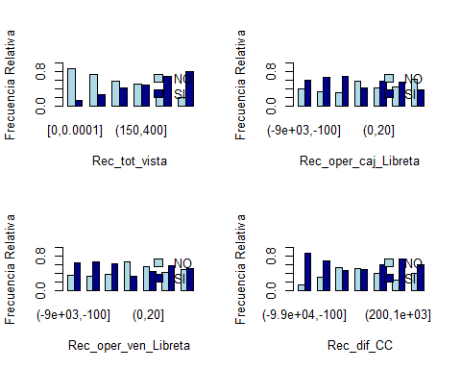

freq.rel.baja <- table(churn_tidy2$Baja,churn_tidy2$Rec_dif_Libreta) %>% prop.table(margin = 2)  
barplot(freq.rel.baja, ylab = "Frecuencia Relativa", xlab = "Rec_dif_Libreta", beside = TRUE, ylim = c(0,1), col = c("lightblue","darkblue"))  
legend('topright',legend=rownames(freq.rel.baja),bty ='n', fill = c("lightblue","darkblue"))  
  
freq.rel.baja <- table(churn_tidy2$Baja,churn_tidy2$Rec_dif_Plazo) %>% prop.table(margin = 2)  
barplot(freq.rel.baja, ylab = "Frecuencia Relativa", xlab = "Rec_dif_Plazo", beside = TRUE, ylim = c(0,1), col = c("lightblue","darkblue"))  
legend('topright',legend=rownames(freq.rel.baja),bty ='n', fill = c("lightblue","darkblue"))  
  
freq.rel.baja <- table(churn_tidy2$Baja,churn_tidy2$Rec_dif_Ahorro) %>% prop.table(margin = 2)  
barplot(freq.rel.baja, ylab = "Frecuencia Relativa", xlab = "Rec_dif_Ahorro", beside = TRUE, ylim = c(0,1), col = c("lightblue","darkblue"))  
legend('topright',legend=rownames(freq.rel.baja),bty ='n', fill = c("lightblue","darkblue"))  
  
freq.rel.baja <- table(churn_tidy2$Baja,churn_tidy2$Rec_dif_Largo_plazo) %>% prop.table(margin = 2)  
barplot(freq.rel.baja, ylab = "Frecuencia Relativa", xlab = "Rec_dif_Largo_plazo", beside = TRUE, ylim = c(0,1), col = c("lightblue","darkblue"))  
legend('topright',legend=rownames(freq.rel.baja),bty ='n', fill = c("lightblue","darkblue"))

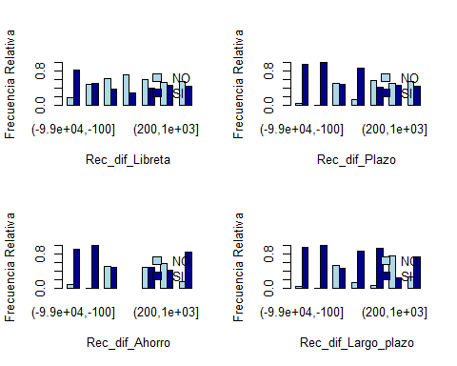

freq.rel.baja <- table(churn_tidy2$Baja,churn_tidy2$Rec_dif_Fondos_inv) %>% prop.table(margin = 2)  
barplot(freq.rel.baja, ylab = "Frecuencia Relativa", xlab = "Rec_dif_Fondos_inv", beside = TRUE, ylim = c(0,1), col = c("lightblue","darkblue"))  
legend('topright',legend=rownames(freq.rel.baja),bty ='n', fill = c("lightblue","darkblue"))  
  
freq.rel.baja <- table(churn_tidy2$Baja,churn_tidy2$Rec_dif_Seguros) %>% prop.table(margin = 2)  
barplot(freq.rel.baja, ylab = "Frecuencia Relativa", xlab = "Rec_dif_Seguros", beside = TRUE, ylim = c(0,1), col = c("lightblue","darkblue"))  
legend('topright',legend=rownames(freq.rel.baja),bty ='n', fill = c("lightblue","darkblue"))  
  
freq.rel.baja <- table(churn_tidy2$Baja,churn_tidy2$Rec_dif_Planes_pension) %>% prop.table(margin = 2)  
barplot(freq.rel.baja, ylab = "Frecuencia Relativa", xlab = "Rec_dif_Planes_pension", beside = TRUE, ylim = c(0,1), col = c("lightblue","darkblue"))  
legend('topright',legend=rownames(freq.rel.baja),bty ='n', fill = c("lightblue","darkblue"))  
  
freq.rel.baja <- table(churn_tidy2$Baja,churn_tidy2$Rec_dif_Hipoteca) %>% prop.table(margin = 2)  
barplot(freq.rel.baja, ylab = "Frecuencia Relativa", xlab = "Rec_dif_Hipoteca", beside = TRUE, ylim = c(0,1), col = c("lightblue","darkblue"))  
legend('topright',legend=rownames(freq.rel.baja),bty ='n', fill = c("lightblue","darkblue"))

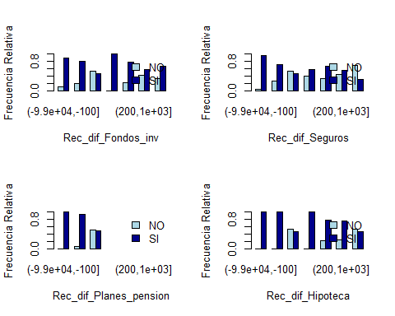

freq.rel.baja <- table(churn_tidy2$Baja,churn_tidy2$Rec_dif_Prest_personales) %>% prop.table(margin = 2)  
barplot(freq.rel.baja, ylab = "Frecuencia Relativa", xlab = "Rec_dif_Prest_personales", beside = TRUE, ylim = c(0,1), col = c("lightblue","darkblue"))  
legend('topright',legend=rownames(freq.rel.baja),bty ='n', fill = c("lightblue","darkblue"))

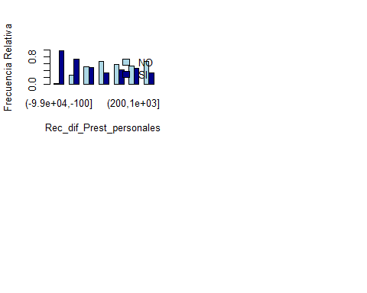

## 6. Suponga que quiere analizar la compra de un producto a partir del barrio de residencia (alto o bajo) (indicador del poder adquisitivo del cliente). En un primer análisis de obtiene la siguiente tabla:

Compra SI Compra NO Total

Clase alta 20 373 393 Clase baja 6 316 322 ### En su opinión, ¿el poder adquisitivo del cliente, tiene alguna influencia sobre la compra o no del producto? (Responda sólo calculando las probabilidades, sin realizar la prueba de hipótesis de igualdad entre ambas probabilidades).

datoscompra <- data.frame("Clase" = c("Clase alta","Clase baja"),"Compra SI" = c(20,6), "Compra NO" = c(373,316),"Total"=c(393,322))  
datoscompra

## Clase Compra.SI Compra.NO Total  
## 1 Clase alta 20 373 393  
## 2 Clase baja 6 316 322

perccompraalta <- datoscompra$Compra.SI[datoscompra$Clase == "Clase alta"]/datoscompra$Total[datoscompra$Clase == "Clase alta"] * 100  
paste("Porcentaje de compra en la clase alta: ",perccompraalta)

## [1] "Porcentaje de compra en la clase alta: 5.08905852417303"

percomprabaja <- datoscompra$Compra.SI[datoscompra$Clase == "Clase baja"]/datoscompra$Total[datoscompra$Clase == "Clase baja"] * 100  
paste("Porcentaje de compra en la clase baja: ",percomprabaja)

## [1] "Porcentaje de compra en la clase baja: 1.86335403726708"

Resp.: Solo calculando las probabilidades seria posible decir que el poder adquisitivo del cliente si que tiene influencia sobre la compra. Esto pues la probabilidad de alguien de la clase alta comprar el producto se presenta mas grande en relación a clase baja.

### Un empleado senior de la compañía nos sugiere profundizar más en el análisis y tener en cuenta la edad de los clientes. Cruzando por edad (adulto o joven) los dos tipos de barrio mencionados, obtenemos las siguientes tablas:

ADULTOS Compra SI Compra NO Total Clase alta 3 176 179 Clase baja 4 293 297 JOVENES Compra SI Compra NO Total Clase alta 17 197 214 Clase baja 2 23 25 ### ¿Tenía razón el empleado de que era conveniente tener en cuenta la edad?. ¿Cuál de los dos factores, el barrio de residencia o la edad, es el determinante en la compra del producto en cuestión?

datosadulto <- data.frame("Clase" = c("Clase alta","Clase baja"),"Compra SI" = c(3,4), "Compra NO" = c(176,293),"Total"=c(179,297))  
datosadulto

## Clase Compra.SI Compra.NO Total  
## 1 Clase alta 3 176 179  
## 2 Clase baja 4 293 297

datosjovenes <- data.frame("Clase" = c("Clase alta","Clase baja"),"Compra SI" = c(17,2), "Compra NO" = c(197,23),"Total"=c(214,25))  
datosjovenes

## Clase Compra.SI Compra.NO Total  
## 1 Clase alta 17 197 214  
## 2 Clase baja 2 23 25

#Percentaje de jovenes por el total general  
sum(datosjovenes$Total) / sum(datosadulto$Total,datosjovenes$Total) * 100

## [1] 33.42657

#Percentaje de adultos por el total general  
sum(datosadulto$Total) / sum(datosadulto$Total,datosjovenes$Total) * 100

## [1] 66.57343

#Percentaje de compra por jovenes, en relacion al total del grupo  
sum(datosjovenes$Compra.SI) / sum(datosjovenes$Total) * 100

## [1] 7.949791

#Percentaje de compra por adultos, en relacion al total del grupo  
sum(datosadulto$Compra.SI) / sum(datosadulto$Total) * 100

## [1] 1.470588

#Percentaje de compra por clase alta, en relacion al total grupo  
datosjovenes$Compra.SI[datosjovenes$Clase == "Clase alta"] / datosjovenes$Total[datosjovenes$Clase == "Clase alta"] * 100

## [1] 7.943925

datosjovenes$Compra.SI[datosjovenes$Clase == "Clase baja"] / datosjovenes$Total[datosjovenes$Clase == "Clase baja"] * 100

## [1] 8

#Percentaje de compra por clase baja, en relacion al total grupo  
datosadulto$Compra.SI[datosadulto$Clase == "Clase alta"] / datosadulto$Total[datosadulto$Clase == "Clase alta"] * 100

## [1] 1.675978

datosadulto$Compra.SI[datosadulto$Clase == "Clase baja"] / datosadulto$Total[datosadulto$Clase == "Clase baja"] * 100

## [1] 1.346801

Resp.: Para realizar estos calculos, hemos intentado basarnos en el Paradojo de Simpson, en que demuestra que las relaciones estadisticas observadas en una población puede ser invertida/contradicha por sus subgrupos que forman esta población. Teniendo esto en cuenta, podemos decir que el empleado tenia razón en considerar la edad, porque esta variable nos ha parecido más determinante que el bario/clase para la compra del producto.